Hướng dẫn Cấu hình router TP-Link sau khi tạo router thành công wifi.bizfly.vn

Sau khi khách hàng đăng kí xong router ta sẽ có được router_id của khách hàng.

Setup router TP-Link thủ công như sau

I. Upgrade firmware Openwrt cho router TP-Link

Bước 1: Tìm firmware Openwrt phù hợp với router

+ Cần xác định 2 thứ: "Model No" và "Ver", xem ở mặt sau của thiết bị.
+ Ví dụ: Model: TL-WR841N, Ver: 13.1
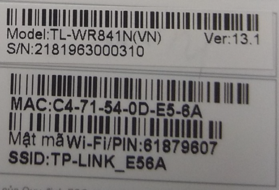

+ Sau khi tìm được thông tin của Router, vào trang #TODO tìm đúng tên model và version xem Router của bạn có hỗ trợ không.
+ Tìm file có đuôi "squashfs-factory.bin" theo đúng Model và Ver router của bạn và tải về.
Bước 2: Upgrade firmware cho thiết bị TP-Link

+ Từ trình duyệt đăng nhập vào trang cấu hình router, thường là 192.168.0.1
username/password: admin/admin
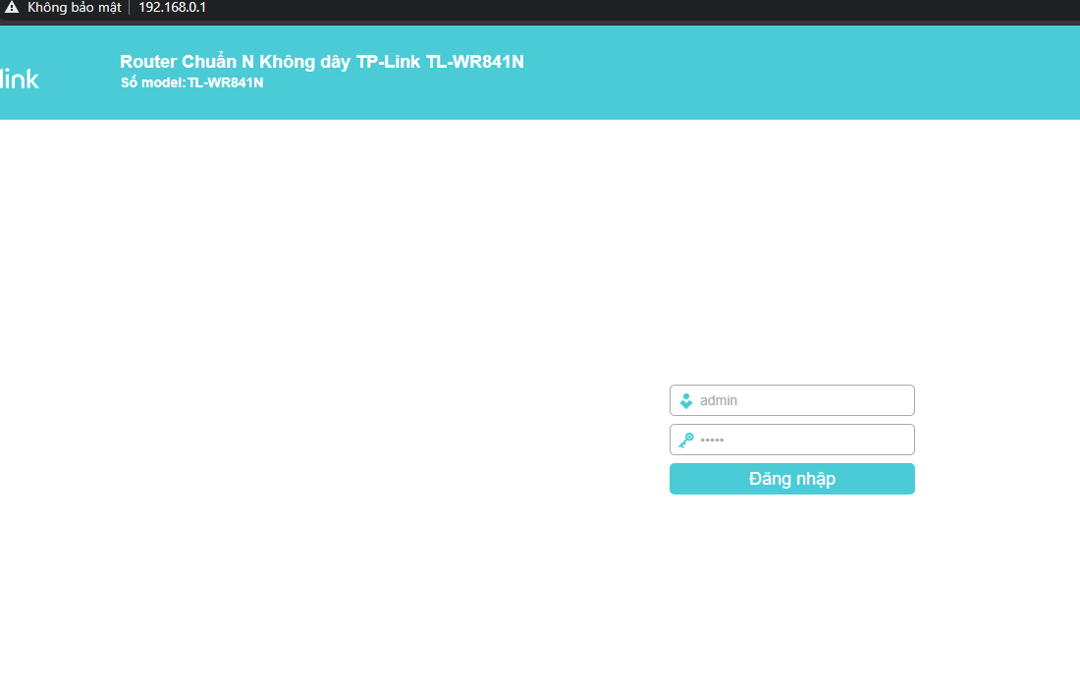
+ Sau khi đăng nhâp vào trang cấu hình của TP-Link làm các bước sau để nâng cấp phần mềm:
- Từ Menu chọn Công cụ hệ thống > Nâng cấp phần mềm
- Chọn Chọn tệp > chọn vào file có đuôi "squashfs-factory.bin" đã tải ở trên.
- Chọn Nâng cấp
- Chờ nâng cấp và router sẽ tự khởi động lại, lúc này router đã chạy firmware mới, OpenWrt.
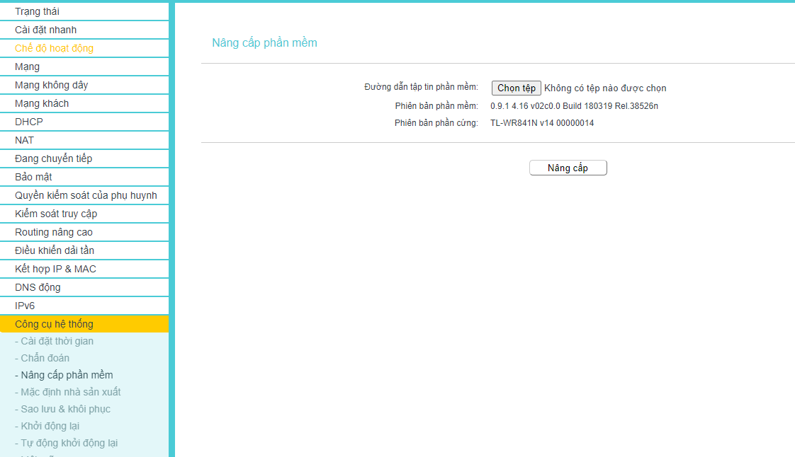

XONG!

Lưu ý: Nên sử dụng Lan cable để cập nhật FW cho ổn định, hơn nữa mặc định Openwrt tắt Wifi nên phải dùng Lan cable để config sau khi cập nhật.

II. Cấu hình OpenWrt cho wifi marketing

+ Sau khi cài đặt, router khởi động lại, truy cập vào Router theo IP mặc định của Openwrt: 192.168.1.1
+ Mặc đinh login với Username: root, Password: để trống.
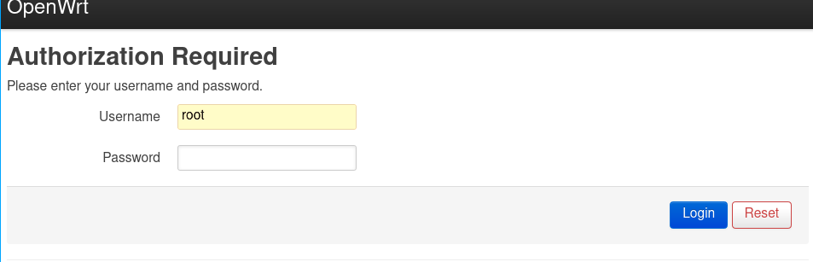
+ Cài đặt password mới cho router:
- Sau khi login với Username/Password mặc đinh trên.
- Vào System > Administration
- Save
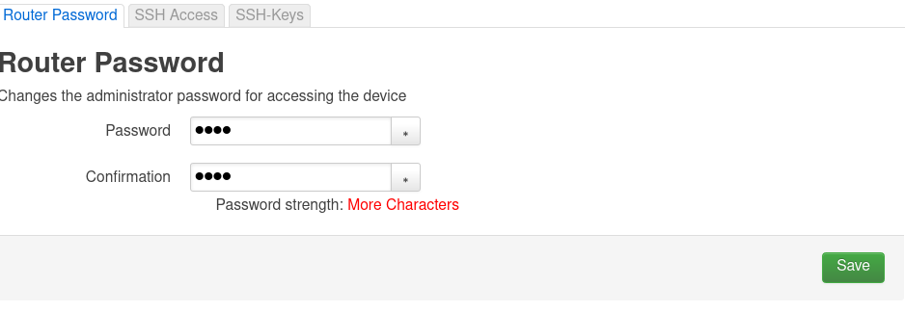

+ Sau khi set up xong user và password cho OpenWrt, tiến hành SSH vào Router:
- Đối với người dùng Linux/Mac mở Terminal lên và chạy command:
ssh root@192.168.1.1
- Đối với người dùng Windows có thể truy cập qua Putty hoặc winscp
+ Nhập password là root, bấm Enter

+ Sau khi truy cập SSH thành công, chạy command sau để cấu hình:
wget --no-check-certificate https://bizfly-wifi.ss-hn-1.bizflycloud.vn/TP-Link/config /config.sh && chmod +x config.sh && ./config.sh

Xong!

